ข่าวประจำวันจันทร์ที่ 4 มกราคม พ.ศ.2559 หน้าที่ 21

ข่าวประจำวันจันทร์ที่ 4 มกราคม พ.ศ.2559 หน้าที่ 21
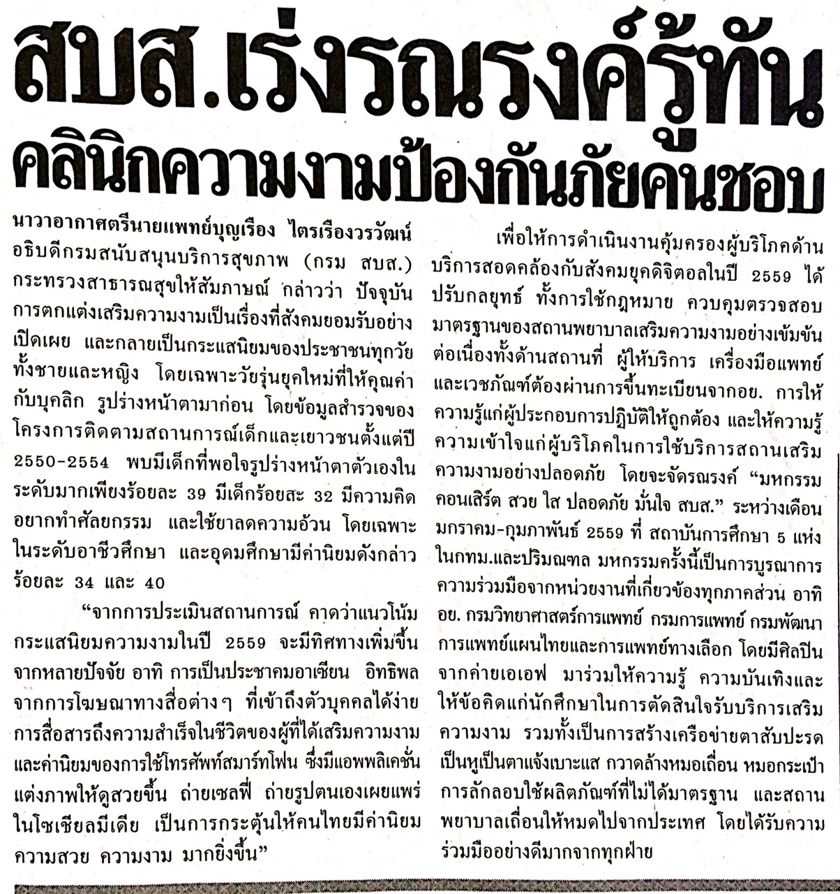

ข่าวประจำวันจันทร์ที่ 4 มกราคม พ.ศ.2559 หน้าที่ 21

ข่าวประจำวันจันทร์ที่ 4 มกราคม พ.ศ.2559 หน้าที่ 21
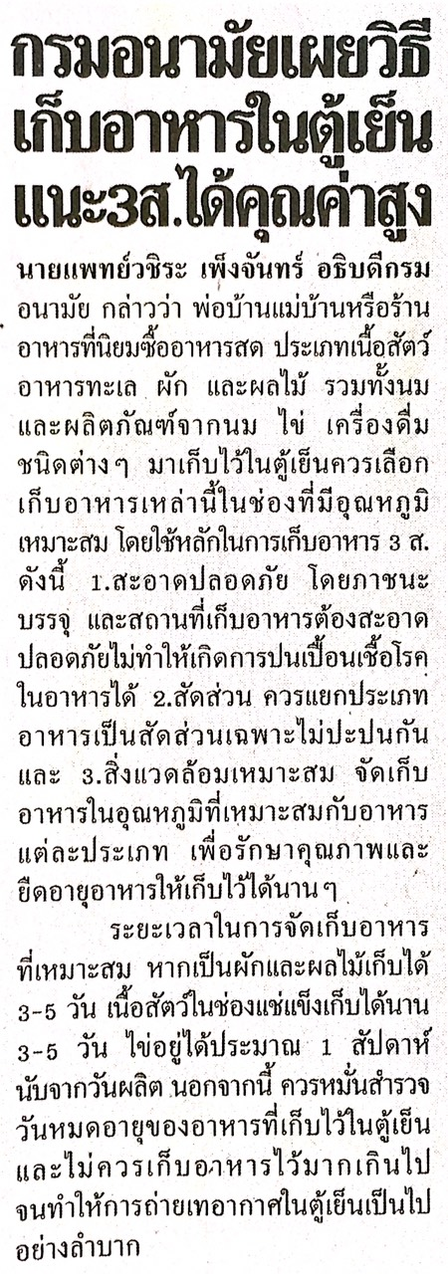
ข่าวประจำวันจันทร์ที่ 4 มกราคม พ.ศ.2559 หน้าที่ 21

ข่าวประจำวันจันทร์ที่ 4 มกราคม พ.ศ.2559 หน้าที่ 10
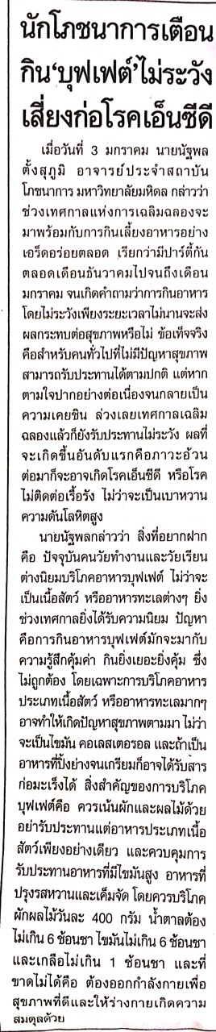

ข่าวประจำวันจันทร์ที่ 4 มกราคม พ.ศ.2559 หน้าที่ 10

ข่าวประจำวันจันทร์ที่ 4 มกราคม พ.ศ.2559 หน้าที่ 10
